INFORMACJA PRASOWA
Warszawa, 22 stycznia 2018 r.
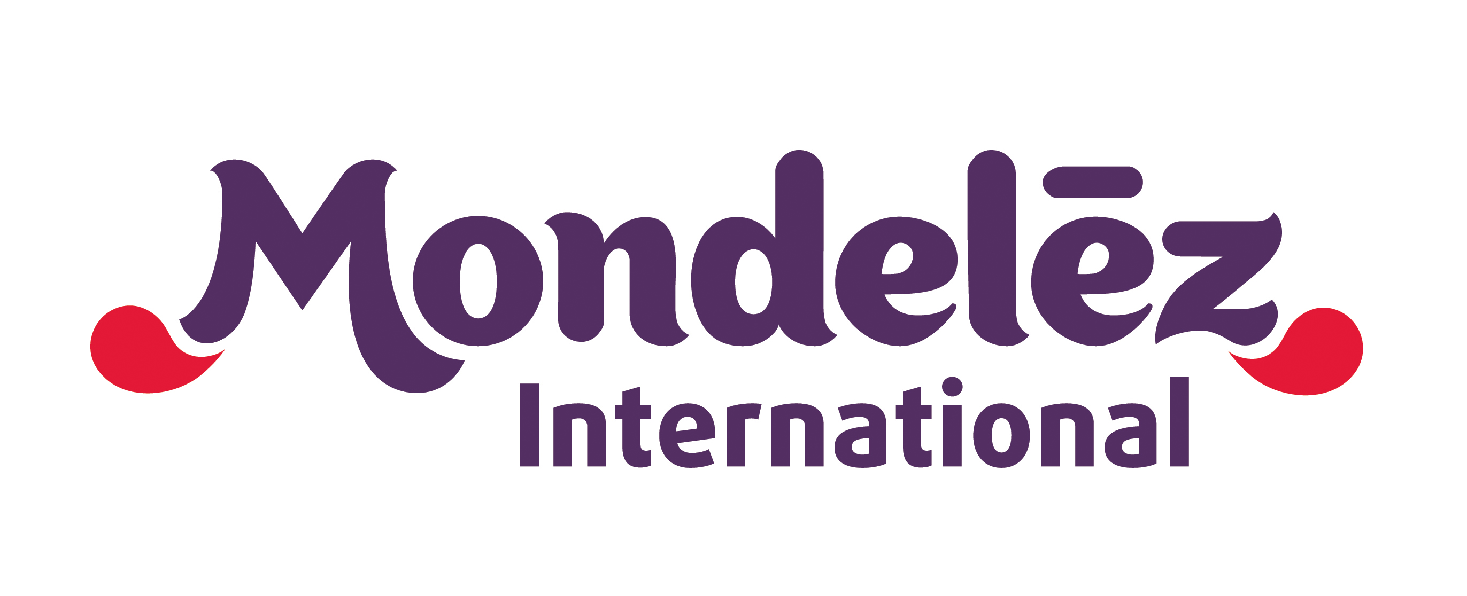

Kontakt: | Katarzyna Jung  Rzecznik Prasowy  Mondelez Polska  Tel. kom.: +48 505 688 940
 | E-mail: katarzyna.jung@mdlz.com
Biuro Prasowe: | Magda Oleś  Tel. kom.: +48 665 941 665
 | E-mail: magda.oles@big-picture.pl

Mondelez Polska wkracza w nową
kategorię produktową z gumami Halls

- Mondelez Polska poszerza swoje portfolio o gumy do żucia.
- Gumy Halls są innowacyjnym produktem dostępnym w 4 wyjątkowo orzeźwiających smakach.
- Wprowadzeniu produktu na rynek towarzyszyć będzie silne wsparcie promocyjne.

Warszawa, 22 stycznia 2018 r. – Mondelez Polska, wiodąca firma branży spożywczej
w Polsce, kontynuuje dywersyfikację swojego portfolio wprowadzając na rynek gumy pod znaną konsumentom marką Halls. Nowe gumy Halls są dostępne w czterech wariantach smakowych, a każdy z nich jest niezwykle orzeźwiający. Innowacyjny produkt od 2 stycznia br. jest już dostępny w sprzedaży. W związku z wprowadzeniem nowości, marka planuje działania promocyjne – kampanię reklamową w telewizji
i internecie, aktywności PR oraz silne wsparcie sprzedażowe.

W Polsce, kategoria gum od dwóch lat jest stabilna z tendencją spadkową*, m.in. ze względu na zmniejszoną aktywność dotychczasowych graczy w mediach oraz brak bezpośrednich konkurentów. Mondelēz International jest jednym z liderów gum na świecie. Do portfolio firmy w tej kategorii należą znane i lubiane przez konsumentów marki takie jak Hollywood, Trident, Stimorol czy V6. Produkty tych marek, choć dostępne wyłącznie zagranicą, produkowane są
w Polsce, w jednej z fabryk Mondelez w Skarbmierzu. Naturalnym krokiem było więc wejście koncernu w kategorię gum także w Polsce.

– Czym Mondelez może uzasadnić podjecie decyzji o wejściu na rynek gum w Polsce?
Po pierwsze, firma posiada wieloletnie doświadczenie w tej dziedzinie zdobywane na całym świecie, a wykorzystanie tej cennej wiedzy na lokalnym rynku wpłynie na ożywienie
i rozwinięcie notującej w ostatnich dwóch latach spadki kategorii gum w Polsce. Kolejnym powodem jest stale rosnąca kategoria produktów impulsowych, do której należą gumy. Mondelez jest w niej jednym z liderów, więc naturalnym krokiem było poszerzenie naszego portfolio o segment, w którym firma była jeszcze nieobecna na naszym rynku. Po trzecie, Mondelez śledzi trendy i oczekiwania konsumentów, na które na bieżąco odpowiada. Dogłębne analizy kategorii produktów odświeżających pokazały, że Polacy potrzebują powiewu świeżości, innowacyjnego produktu, który zaoferuje im maksymalne orzeźwienie. Naszą odpowiedzią na te oczekiwania są 4 wyjątkowe smaki gum Halls. Przy podjęciu decyzji
o poszerzeniu portfolio, nie bez znaczenia był także fakt, że gumy i cukierki Halls są produkowane w Polsce, w jednym z naszych nowoczesnych zakładów produkcyjnych
w Skarbimierzu. – komentuje Janusz Idczak, Dyrektor Zarządzający, Polska i kraje bałtyckie, Mondelez Polska.

Niezwykle orzeźwiające gumy Halls

Marka Halls od dwoch lat odnotowuje silne wzrosty sprzedaży* a jej flagowy produkt Halls Extra Strong jest liderem w kategorii odświeżających cukierków w Polsce*. To właśnie tak dobre wyniki sprawiły, że zapadła decyzja o wprowadzeniu gum do żucia właśnie z logo Halls. Gumy, podobnie jak cukierki Halls, są produkowane w Polsce, w jednej z fabryk
Mondelez w Skarbmierzu.

Gumy Halls są unikalnym produktem oferującym maksymalne orzeźwienie – 1 drażetka
o smaku miętowym zapewnia poczucie świeżości aż do 60 minut, co jest niewątpliwie nowością na rynku. Umożliwiają to innowacyjne rozwiązania pozostawiające długotrwałe poczucie świeżości i smaku, takie jak mentolowa otoczka czy zamknięte w środku drażetek granulki wydłużające uczucie świeżości. Gumy Halls dostępne są w czterech wariantach smakowych – dwóch miętowych – Spearmint (Łagodna Mięta) i Peppermint (Mięta Pieprzowa) oraz dwóch owocowych i równie odświeżających – Watermelon (Arbuz) i Citrus (Cytrusy).

Wprowadzeniu nowej kategorii produktowej towarzyszyć będą silne działania promocyjne – dedykowana kampania reklamowa w telewizji i internecie, aktywności PR oraz wsparcie dla sprzedawców.
* * *
Mondelez Polska sp. z o.o.

Mondelez Polska sp. z o.o. jest wiodącą̨ firmą branży spożywczej w Polsce, od 26 lat obecną na naszym rynku. Zatrudnia blisko 4600 pracowników i jest liderem na rynku czekolady i ciastek markowych w Polsce**.
Bogata oferta firmy obejmuje znane marki kategorii przekąsek, takie jak: czekolady: Milka
i Alpen Gold, wafelki Prince Polo, batony 3BIT, ciastka: Milka, OREO, belVita, Petitki, Lubisie, Delicje, San, Łakotki oraz cukierki i gumy Halls.
Mondelez Polska jest częścią rodziny firm Mondelēz International, Inc. Pod zmienioną nazwą (dawniej Kraft Foods) funkcjonuje w Polsce od 2013 r.

Mondelēz International

Mondelēz International, Inc. (NASDAQ: MDLZ) jest światowym liderem w kategorii czekolady, ciastek, gum do żucia, i cukierków. Obrót firmy za rok 2016 wyniósł około 26 miliardów USD. Mondelēz International działa w 165 krajach świata i jest właścicielem takich marek, jak, m.in.: ciasteczka Oreo i belVita, czekolady Cadbury i Milka, czy gumy do żucia Trident. Mondelēz International notowany jest: m.in: w indeksach Standard and Poor’s 500, NASDAQ 100 i Dow Jones Sustainability.
Więcej informacji o firmie na www.mondelezinternational.com oraz www.twitter.com/MDLZ

* Mondelez za Nielsen:
Halls Extra Strong osiągnął najwyższy udział równy 7,1% w kategorii Cukierków Odświeżających w okresie grudzień 2016-listopad 2017,
Marka Halls zanotowała wzrost w wysokości 10,5% w okresie grudzień 2016 - listopad 2017, oraz 15,3%
w okresie grudzień 2015-listopad 2016,
Wyniki w kategorii gum były stabilne z tendencją spadkową w wysokości -1,4% w okresie wrzesień 2016-sierpnień 2017, oraz -3,3% w okresie wrzesień 2015-sierpień 2016, w stosunku do analogicznych okresów
w poprzednich latach.
Rynek: Cała Polska z Dyskontami (suma rynków: Hipermarkety, Supermarkety bez Dyskontów, Dyskonty metoda paragonowa, Duże sklepy spożywcze z sieciami chemicznymi, Średnie sklepy spożywcze, Małe sklepy spożywcze, Sklepy winno-cukiernicze, Stacje benzynowe). Panel Handlu Detalicznego, sprzedaż wartościowa.

** Mondelez za Nielsen:
Rynek: Cała Polska z Dyskontami (suma rynków: Hipermarkety, Supermarkety bez Dyskontów, Dyskonty metoda paragonowa, Duże sklepy spożywcze z sieciami chemicznymi, Średnie sklepy spożywcze, Małe sklepy spożywcze, Sklepy winno-cukiernicze, Stacje benzynowe). Panel rynku detalicznego, sprzedaż wartościowa cała Polska, Kwiecień 2016 – Marzec 2017

